Картотека дидактических

игр по сказкам

подготовительная группа

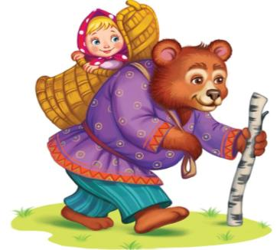

**Дидактическая игра «Собери сказки по картинкам»**

Цель игры: закрепление знания сказок, развитие речи, мышления, памяти, учить последовательно, рассказывать сказку. Материал: сюжетные разрезные картинки. Ход игры: Ребёнку предлагается из частей собрать целое изображение сюжета сказки. Ребёнок должен назвать сказку и действующих лиц, рассказать сказку.

**Дидактическая игра «Что это за сказка?»**

Цель: учить рассматривать иллюстрации из знакомых сказок, отвечать на вопросы, развитие связной речи. Материал: картинки с иллюстрациями сказок. Ход игры: Каждому ребёнку даётся картинка с иллюстрациями различных сказок. Детям даётся некоторое время рассмотреть их, затем должны отгадать, что это за сказка, ответить на вопросы, рассказать сказку.

**Словесно-дидактическая игра «Помоги Колобку»**

Цель: развитие связной речи, творческого воображения, памяти, мышления. Определение последовательности событий. Материал: картинки к сказке, разноцветные кружочки. Ход игры: Взрослый просит детей напомнить ему сказку о Колобке, используя картинки или разноцветные кружочки: «Подумайте, как можно спасти Колобка?» Дети придумывают, что будет с Колобком, если он спасётся от лисы, с кем он дружить, где будет его дом.

**Дидактическая игра «Шкатулка со сказками»**

*Цель:* развитие связной речи, фантазии, творческого мышления.Материал: различные фигурки героев, предметы из сказок. Ход игры:Взрослый предлагает детям достать фигурки из шкатулки. Надо придумать, кем или чем этот предмет будет в сказке. После того как первый играющий сказал 2 - 3 предложения, предметы собирают вместе и начинается новая история. Важно, чтобы каждый раз получилась законченная история, и чтобы ребенок в разных ситуациях придумывал разные варианты действий с одним и тем же предметом.

**Словесно-дидактическая игра «Верно - неверно»**

Цель: закрепление знания сказок, развитие связной речи, умения внимательно слушать друг друга.  
Ход игры**:** Взрослый читает предложение, а дети должны согласиться или не согласиться. Например: «Дедка за репку, внучка за дедку тянут, потянут, вытянуть не могут... Позвала внучка мышку...», «Снесла курочка яичко, не простое, а фарфоровое...» и т.д.

**Словесно-дидактическая игра «Ложная альтернатива»**

Цель: развитие связной речи, внимания, закрепление знания сказок. Ход игры: Взрослый задаёт вопросы с помощью слов "или-или", но ни один из предлагаемых ответов не является правильным.  
Например: «Кто снёс золотое яйцо - утёнок или цыплёнок?», «Кто раздавил теремок - заяц или волк?», «Кто помог вытянуть репку - дедка или бабка?» и т.д.

**Дидактическая игра «Помоги герою найти свою сказку»**

Цель: закрепление знания сказок, развитие речи, памяти, внимания. Материал:сюжетные картинки сказок, картинки с героями из сказок. Ход игры: На столах разложены сюжеты из 2-3 сказок. Взрослый раздаёт детям картинки с изображением сказочных героев, и дети сопоставляют каждому сюжету своего сказочного героя.

**Словесно - дидактическая игра «Козлятки и зайчик»**

Цель: развитие речи, воображения, учить придумывать новое окончание знакомой сказки. Материал: настольный театр или фланелеграф. Ход игры: Сначала дети вспоминают сказку «Козлята и волк». Ее можно напомнить, используя настольный театр или фланелеграф. Сказка заканчивается, но взрослый предлагает послушать, что было дальше: «Ушла коза снова в лес. Козлята остались одни дома. Вдруг в дверь снова постучались. Козлята испугались и попрятались. А это был маленький … (показывается игрушка) зайчик. Зайчик говорит: …(«Не бойтесь меня, это я – маленький зайчик».) Козлята … (впустили зайчика). Они угостили его …(капустой, морковкой). Малыши поели и стали … (играть, веселиться, резвиться). Зайчик играл … (на барабане), а козлята … (весело прыгали).

**Словесно - дидактическая игра «Разведчик»**

Цель: развитие речи, внимания, образной памяти, закрепление понятий: на, над, под, перед, с, внутри и т.д. Материал: фигурки героев сказок, картинки с сюжетами сказок, бумага, цветные карандаши, загадки. Ход игры: Взрослый загадывает загадку. Тот, кто её отгадал, становятся «разведчиком». Ему показывают картинку – сюжет, и он должен описать картинку с героем как можно точнее, а другие дети, используя фигурки, рисуют у себя картинку по описанию. Взрослый помогает «разведчику» описать картинку более точно.

**Словесно-дидактическая игра «Узнай героя по описанию»**

Цель: закрепление знания сказок, развитие речи, мышления, памяти, учить узнавать героев сказок по описанию, характерным признакам. Ход игры: Взрослый описывает героя: «Плотник, работник, хлебороб, мореход, стрелец, кузнец, певец» *(Сказка «Семь Симеонов – семь работников»)* «Такая красавица, что ни в сказке сказать, ни пером описать. Под косой месяц, на каждой волосинке по жемчужине» *(Елена Прекрасная)* «…Такой птицы я никогда не видывала: и перышки – то какие красивые, и гребень - то какой - то красный, и голос - то какой звонкий!» *(Петух; Сказка «Петух да собака»)* «Была лягушкой, обернулась белой лебедью» *(Василиса Премудрая; Сказка «Царевна – лягушка»)* 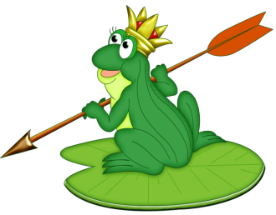

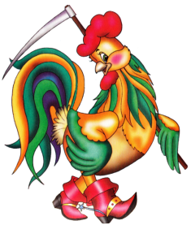

**Дидактическая игра «Что изменилось»**

Цель: развитие связной речи, внимания, наглядного мышления. Материал: используются фигурки героев одной сказки («Репка», «Теремок», «Колобок», «Заяц и лиса (Заюшкина избушка) » и др.) и предметов; кружки – жетоны. Ход игры: Взрослый с помощью фигурок воспроизводит на фланелеграфе сюжет, какой – либо сказки и просит одного из детей описать, что изображено. Затем ребёнок отворачивается и взрослый вместе с другими детьми меняет две – три фигурки местами (можно увеличить до пяти). Ребёнок должен сказать, что изменилось. За правильные ответы он получает жетон. Побеждает тот, кто наберет больше всех жетонов.

**Дидактическая игра «Зимовьё»**

Цель: развитие связной речи, внимания, памяти. Материал: картинки героев из сказок. Ход игры: на фланелеграфе выставлены разные животные и ребёнок должен отобрать, назвать ряд животных, которые действуют в какой-то **сказке**. Другие дети должны отгадать название этой **сказки.**

**Настольная дидактическая игра «Разложи по порядку и вспомни сказку»**

Цель: закрепление знания сказок, памяти, связной речи. Материал: сюжетные картинки. Ход игры: Дети раскладывают картинки по порядку и рассказывают содержание сказки.

**Словесно - дидактическая игра «Отгадай сказку»**

Цель: закрепление знаний сказок, развитие памяти, внимательности при перечисление персонажей сказок. Ход игры: Взрослый перечисляет персонажей сказок, дети отгадывают название сказки. «Царь, три сына, стрела, болото» *(«Царевна - лягушка».)* «Злая мачеха, падчерица, дочка, дед Мороз» *(«Морозко»).*  
«Печка, прорубь, щука» *(«По–щучьему велению»).* «Алёнушка, Баба-Яга, козлёночек» *(«Сестрица Алёнушка и братец Иванушка»).* «Туфелька, бал, Фея» *(«Золушка»).* «Сапоги, шляпа, кот» *(«Кот в сапогах»).* «Коза, козлята, волк» *(«Волк и семеро козлят»).*  
«Печка, яблоня, молочная река, Баба-Яга» *(«Гуси-Лебеди»).* «Бык, баран, свинья, гусь» *(«Зимовье зверей»).* «Дед, бабка, внучка, Жучка» *(«Репка»)*.«Комар-Пискун, муха - горюха, мышка - погрызуха» *(«Теремок»).*

**Настольно - печатная игра «Домино»**

Цель: закрепление знания сказок, правильно называть сказку, развитие речи. Материал: карточки Ход игры:Дети кладут карточки по очереди, рядом с одинаковой картинкой. Выигрывает тот, кто первым положит все карточки.Если нет парной карточки у играющего, он пропускает ход и ждёт, когда на каком-либо конце появится парная картинка. При повторении игры карточки раздаются заново.

**Настольная дидактическая игра «Разложи по порядку и вспомни сказку»**

Цель: закрепление знания сказок, памяти, связной речи. Материал: сюжетные картинки по сказкам. Ход игры:Дети раскладывают картинки по порядку и рассказывают содержание сказки.

**Дидактическая игра «Цветные кружочки»**

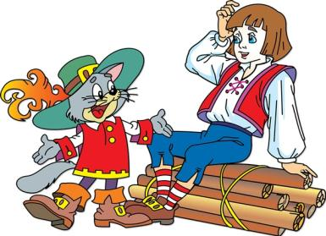Цель: развитие связной речи, образной памяти. Материал:цветные кружочки, отличающиеся цветом и размером в соответствии с героями сказок, фигурки героев сказки, картинки с сюжетами сказки. Ход игры: Взрослый рассказывает сказку детям и просит их показать соответствующие фигурки. Потом дети разыгрывают сюжет из сказки. Если не справляются, взрослый показывает картинку – сюжет, и он рассказывают сюжет, используя фигурки. Затем взрослый рассказывает сказку, выкладывая лишь кружочки. После этого дети должны заменить героев кружочками и пересказать сказку, используя кружочки.